基础作业

1 写出与/或/非/异或运算的真值表

2 对于任意整型，说明a&-a的含义

3 利用加减和异或分别实现两个数字的交换。如果a和a自身交换，会发生什么事情？

4 使用条件找到3个数中的最大值和最小值

5 举例说明前置和后置++的区别

6 使用if else来判断某年某月有多少天

7 使用goto求出1-2+3-…+99-100的结果

8

测试作业

1 输入年月日，输出该日期是当年的第几天

2 求任意两个日期相差的天数

3 输入年月日，输出该日期是星期几

4 输入日期，输出经过n天以后的日期和星期

5 输入年月，输出该月的日历

6 输入年，输出一整年的日历

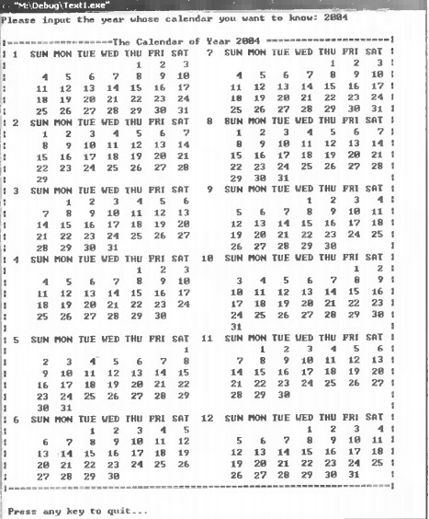

7

a 现在有101个整数，其中有50对两两相同的数，一个与其他数互不相同的数（比如

1，1，2，2，3，3，5 其中5就是这个独特的数），求出这个数

b现在有102个整数，其中有50对两两相同的数，两个与其他数互不相同的数，求出这两个数

c 现在有103个整数，其中有50对两两相同的数，三个与其他数互不相同的数，求出这三个数（注意测试独特数为 3，5，6的情况）